## 目录结构

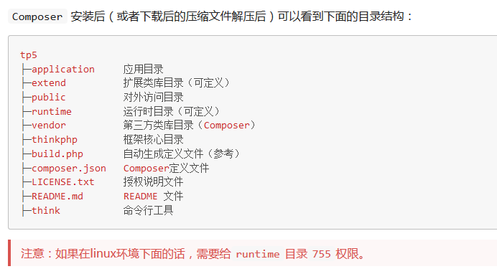

ROOT_PATH常量： TP5 所在目录（根目录）

THINK_PATH常量：thinkphp子目录（框架核心目录）

命令新增端口：

用命令行进入TP5文件的public文件，

php -S localhost:8888 router.php

接下来就可以访问http://localhost:8888

命令进入根目录：

执行命令 php think build --module demo

就会生成一个默认的demo模块

直接调用系统的某个类的话，都会假设已经在类的开头使用use进行了别名导入